Operatørterminal til high-end applikationer
B&R præsenterer den imponerende Power Panel til krævende web-baserede HMI applikationer
B&R har tilføjet den kraftfulde T80 operatørterminal til sin Power Panel T-serie. En høj-performance Intel Atom processor muliggør alsidige og dynamiske web-baserede HMI løsninger. Den elegante glasskærm giver Power Panel et super flot high-end maskindesign.
Glasskærmen har integreret beskyttelse langs kanterne, som kan tåle en hård håndtering i hverdagen. Den lave installationsdybde gør det let at påmontere enten et kontrolskab eller et armsvingssystem. Den projicerede kapacative multi-touch skærm reagerer præcist og pålideligt, selv hvis den bliver betjent med tykke læderhandsker. Enhederne fås i diagonale skærmmål 7”-15”.
Nem konfiguration
Power Panel T80 kommer med en intregreret serviceside. Den åbner uden at den behøver være installeret, og tillader konfiguration af IP adresse, DHCP server og pauseskærm. Disse indstillinger kan nemt gemmes på et USB flash drive og kopieres over til andre Power Panel T80 enheder.
Beskyttet operationssystem
Power Panel T80’s operative system er fuldstændig beskyttet mod uønskede ændringer, forårsaget af applikationsprogrammer. Ved kørsel bliver applikationsdata gemt for sig selv i den flygtige RAM hukommelse. Ydeevnen og stabiliteten af operationssystemet bliver derfor ikke påvirket af datafragmentering, selv efter flere års brug. Operationssystemet er også beskyttet mod manipulation.
T80’eren afrunder den øverste del af B&R’s operatørterminal portefølje. Sammen med T50 og T30, tilbyder B&R et omfattende udvalg, som er meget skalérbart ift. omkostninger og ydeevne. Power Panel’erne fås også i C-Serie varianter med en integreret controller.

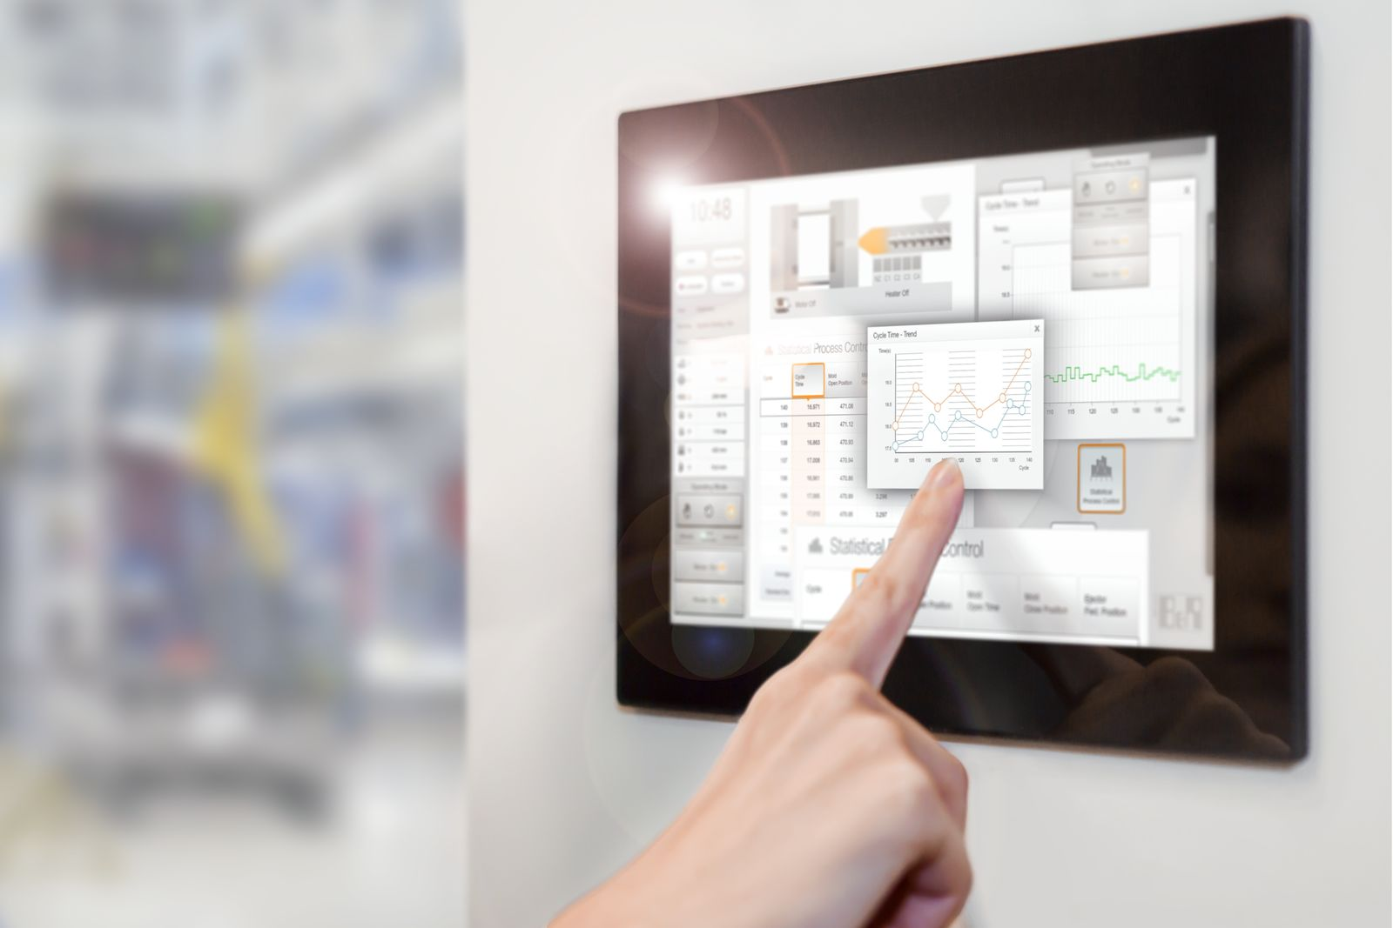
Den kraftfulde T80 operatørterminal er særligt velegnet til krævende web-baserede HMI applikationer.

Om B&R Industrial Automation i Danmark
B&R i Danmark er et datterselskab af B&R Industrial Automation, som er en innovativ automationsvirksomhed med hovedkontor i Østrig og kontorer i hele verden. Den 6. juli 2017 blev B&R en selvstændig forretningsenhed i ABB Group. Som global markedsleder i industriel automatisering kombinerer B&R den nyeste teknologi med avanceret ingeniørarbejde for at forsyne kunder i stort set alle brancher med de mest optimale løsninger inden for automation og proceskontrol. Firmaets styrings- og drevløsninger samt industri PC’er og visualiseringssystemer sætter nye standarder inden for industriel automation. Med Industrial IoT kommunikationsstandarder som OPC UA, POWERLINK og openSAFETY såvel som den effektive software platform Automation Studio, skubber B&R konstant grænserne for hvad der er muligt inden for automatisering. Den nyskabende ånd og en klar forpligtelse af skabe simple processer sikrer B&R til at være på forkant med industriel automatisering og overstige kundernes forventninger.
Ved genoptryk af denne pressemeddelelse, venligst send en kopi til:
B&R Industrial Automation A/S
Marketingafdeling
Rolundvej 17-19
5260 Odense S
office.dk@br-automation.com

